

Table des matières

FICHE D'ACTIVITÉ

2 MISE EN SITUATION

TOPOLOGIE À METTRE EN PLACE

MISSION

Tâche 1 : Documentation des outils de déploiement existants
Étape 1 : Etude des différentes solutions de déploiement
Étape 2 : Choix de la solution retenue
Tâche 2 : Configuration du nouveau VLAN (VLAN DEPLOIEMENT)
Étape 1 : Modification du plan d’adressage
Etape 2 : Création du nouveau Vlan sur le cœur de réseaux
Etape 3 : Vérifier de la propagation du Vlan (via VTP)
Étape 4 : Affectation des ports du vlan déploiement sur SW2
Etape 5 : Création d’un pool DHCP pour le nouveau Vlan
Étape 6 : Mise en place du rôle "DHCP IP helper"
Etape 7 : Vérification du bon fonctionnement du DHCP
Tâche 3 : Installation et configuration du rôle Windows Déployment Service (WDS)
Étape 1 : Création d’un nouveau volume de stockage
Étape 2 : Activation du volume de stockage
Étape 3 : Installation du rôle WDS
Tâche 4 : Importation de l’iso Windows 10 dans le Windows Server 2019
Étape 1 : Importation de l’ISO Windows 10
Etape 2 : Vérification de la création du disque
Tâche 5 : Importation des différents fichiers WIM
Étape 1 : Importation de l'image Install.Wim
Étape 2 : Importation de l’image boot.Wim
Tâche 6 : Mise en service et validation de la solution de déploiement
Étape 1 : Boot par le PXE
Étape 2 : Sélection de l’architecture BootPE pour l’installation souhaitée
Étape 3 : Déploiement de l’image WIM
Étape 4 : Premier démarrage du système d’exploitation
Étape 5 : Renseignements des informations de l’ordinateur à installer
Étape 6 : Sélection et installation du système d’exploitation.
Tache 7 : Préparation du poste client
Étape 1 : Démarrage du poste
Étape 2 : Préparation du poste en fonction du profil de l’utilisateur
Étape 3 : Installation des applications métier
Étape 4 : Test du poste client
Étape 5 : Vérification du poste avec l’utilisateur

FICHE D'ACTIVITÉ.

CONTEXTE | LGI2A.
Situation Professionnelle | Installation d’un serveur de déploiement. Mise en place d’un serveur de déploiement afin d’installer W10 pour chaque nouvel environnement de travail du LNR 10.
Activité | - Maquettage et prototypage d’une solution de déploiement.  - Installation et configuration d’éléments d’infrastructure.  - Rédaction d’une documentation technique.
Pré-requis | DNS, DHCP, FICHIER ISO.
Compétences | - Concevoir une maquette de la solution.  - Installer et configurer un serveur de déploiement.
Ressources fournies | - Cahier des charges techniques de LGI2A.  - Plan d’adressage et de nommages.  - Élément d’infrastructure à installer Windows server 2019.  - Fichier ISO Windows Server 2019.  - Client Windows 10.
Résultats attendus. | Documentation sur la méthode d’installation.  - Élément d’infrastructure installé et configuré.  - Maquette de la solution.  - Compte-rendu.  - Plan d’adressage.

MISE EN SITUATION.

Le groupe LGi2A (Laboratoires Gouvernementaux pour l’industrie Agro-Alimentaire) est issu du regroupement de plusieurs Laboratoires situés en France et en Europe, organisés autour d’un seul et même laboratoire, celui du siège situé à PARIS.

Ceci implique une refonte du système d’information d’où une réorganisation complète des différents Laboratoires Nationaux de Référence (LNR) particulièrement celui du LNR 10 situé à TROYES dont je suis l’administrateur.

Le LNR 10 situé à TROYES dont j’ai la charge est composé de plusieurs services, le responsable souhaite mettre en place un serveur de déploiement d’image afin de faciliter l’installation des nouveaux environnements de travail (poste client) pour d’éventuel service ou arrivant sur le site de Valence.

Expression des besoins

Actuellement, au sein du LGi2A, chaque Firewall de site FW1_TROYES assure la protection entre le LNR (laboratoire national de référence) et la liaison MPLS.
L’échange des tables de routage entre le commutateur de backbone SW3_TROYES est assuré grâce au protocole de routage dynamique RIP version 2.
Également, afin d’assurer le passage des paquets entre les différents sites, on utilise actuellement le routage dynamique RIP version 2 sur chacun des routeurs de la liaison MPLS.
La disponibilité de la connexion avec les différents sites et le WAN reste une nécessité pour le groupe LGi2A.
Intégré(e)(e) à l’équipe chargée du réseau au sein de la DSI « Infrastructure informatique », vous êtes chargé(e) d’étudier la mise en œuvre d’une solution qui permettrait de tolérer la panne du routeur principal « R1_TROYES ».

TOPOLOGIE À METTRE EN PLACE.

La topologie à mettre en place est donnée ci-dessous. La répartition des services et l’organisation des étages sont données dans le cahier des charges.

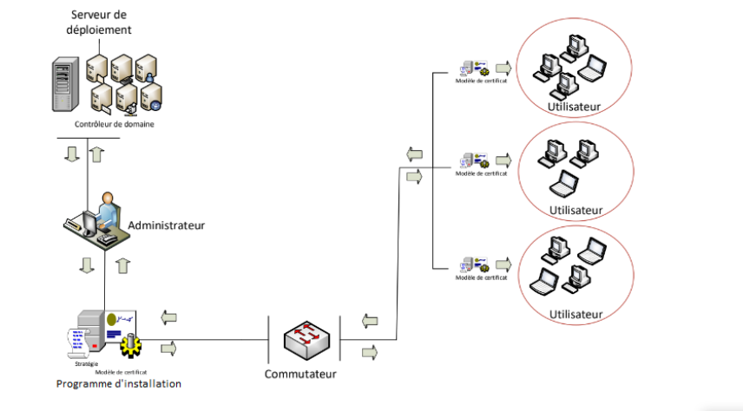
MISSION.

Le LNR 10 de TROYES souhaite faciliter l’installation des environnements de travail au sein du LNR 10.

Pour répondre au cahier des charges mis en place au sein du groupe LGi2A, il est demandé de mettre en place un serveur de déploiement d’image.

La DSI a donc décidé de mettre en place un serveur de déploiement d’image.

La solution retenue nécessite à configurer les autorisations Active Directory, configurer le partage de déploiement, créer une séquence de tâches et ajouter des applications, des pilotes et des règles.

INTRODUCTION :
Windows Deployment Services (WDS) est un rôle intégré à Windows Server permettant la mise en place d'un serveur TFTP pour le démarrage PXE et l'installation d'images système. Grâce à ces services, il est possible de déployer des ordinateurs, qu'ils soient physiques ou virtuels, directement via le réseau.

Environnement utilisé :
-Un serveur contrôleur de domaine (AD) intégrant également le rôle DHCP.
-Un serveur dédié à WDS avec une partition spécifique.
-Une machine virtuelle et physique destinée au déploiement.
De plus, un fichier ISO de Windows est nécessaire pour la création des images de démarrage et d'installation.

Tâche 1 : Documentation des outils de déploiement existants

Tâche 2 : Configuration du nouveau VLAN (VLAN DEPLOIEMENT).

Création du Vlan déploiement.

Création du nouveau Vlan sur le cœur de réseaux

Affectation des ports du vlan déploiement sur SW2

Création d’un pool DHCP pour le nouveau Vlan

Mise en place du rôle "DHCP IP helper"

Vérification du bon fonctionnement du DHCP

Tâche 3 : Installation du rôle Windows Déployment Service (WDS)

Création d’un nouveau volume de stockage.

Avant de démarrer le Windows Serveur on ajoute un disque de 30Go afin de pouvoir stocker les données pour WDS.
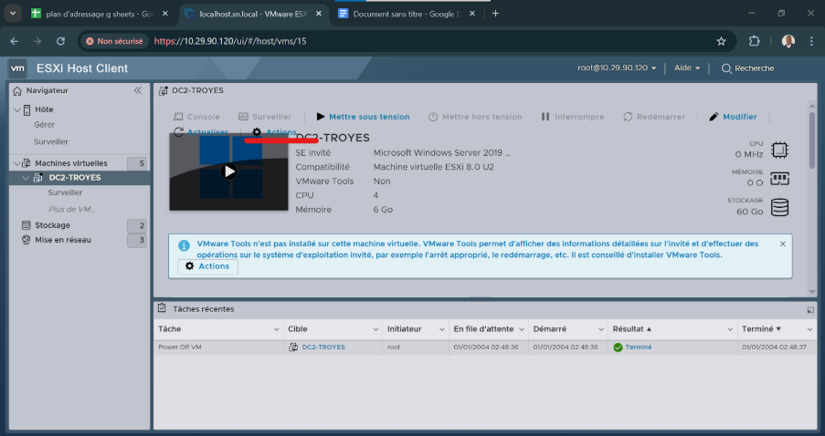

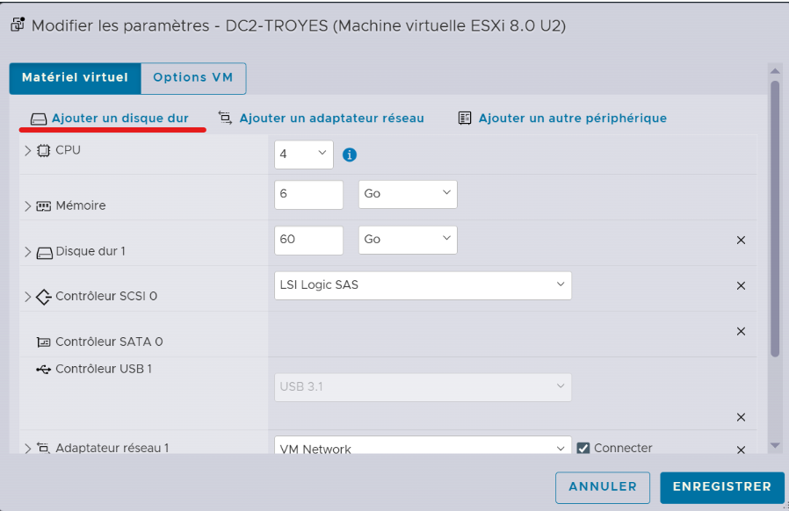

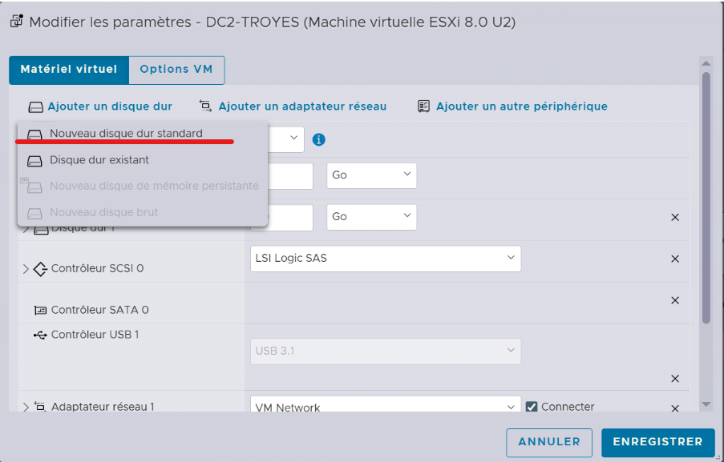

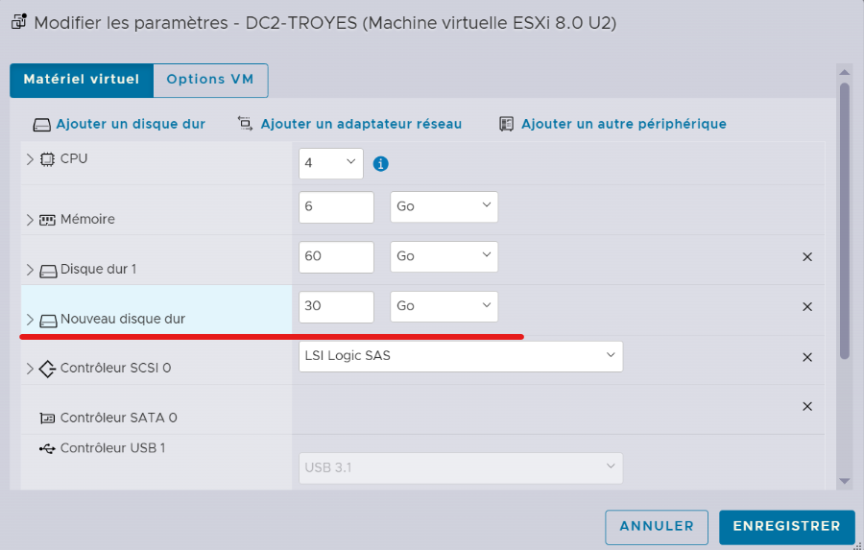
Le nouveau disque a bien été créé, sa capacité est de 30 Go.

Activation du volume de stockage.

Démarrer le Serveur.

Maintenant sur le serveur, clic gauche sur le logos Windows en bas à gauche, puis sélectionner “Gestionnaire de disque”.

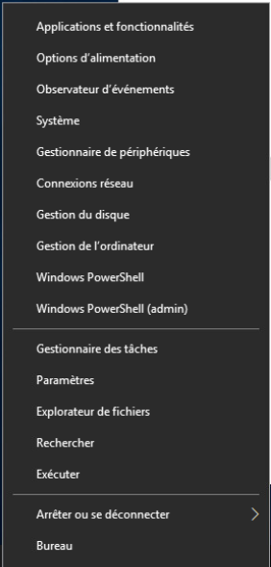

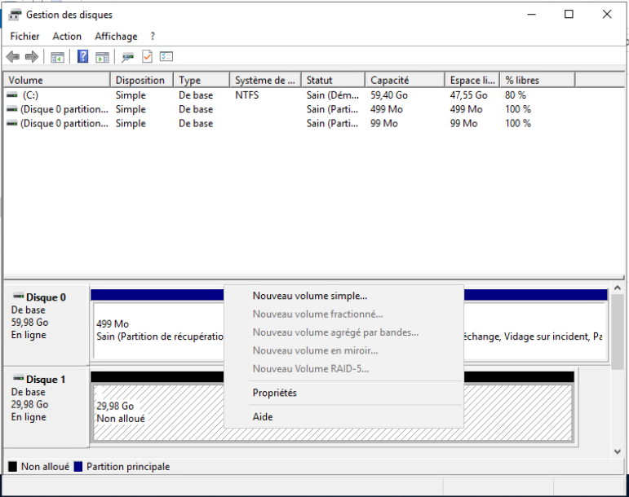
Nous allons pouvoir activer le disque créé précédemment, Clic droit sur le disque puis sélectionnez “Nouveau volume simple”.

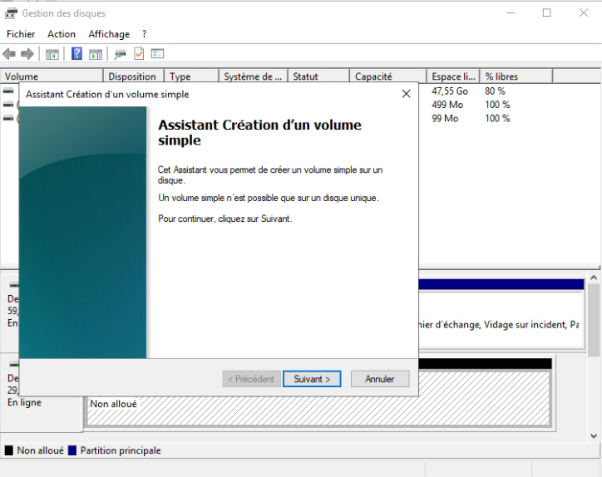
Les « 30702 » est en Mo cela correspond à « 30Go ».
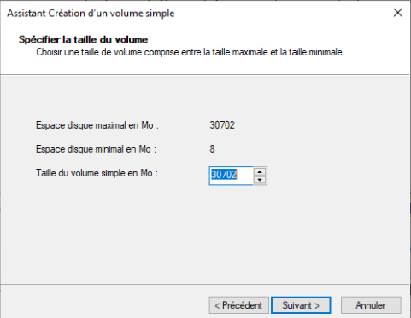

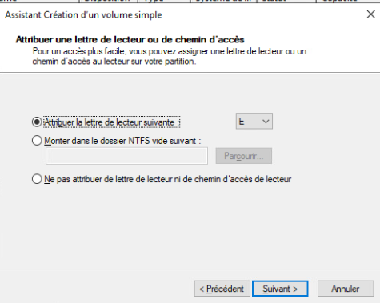

Le nom que j’ai choisi pour le disque est “WDS”.
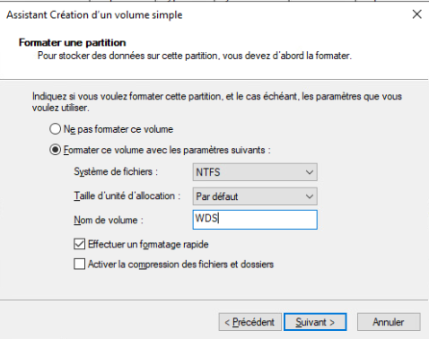

Aller sur le gestionnaire de fichier afin de voir si le nouveau disque est bien créé et activer.
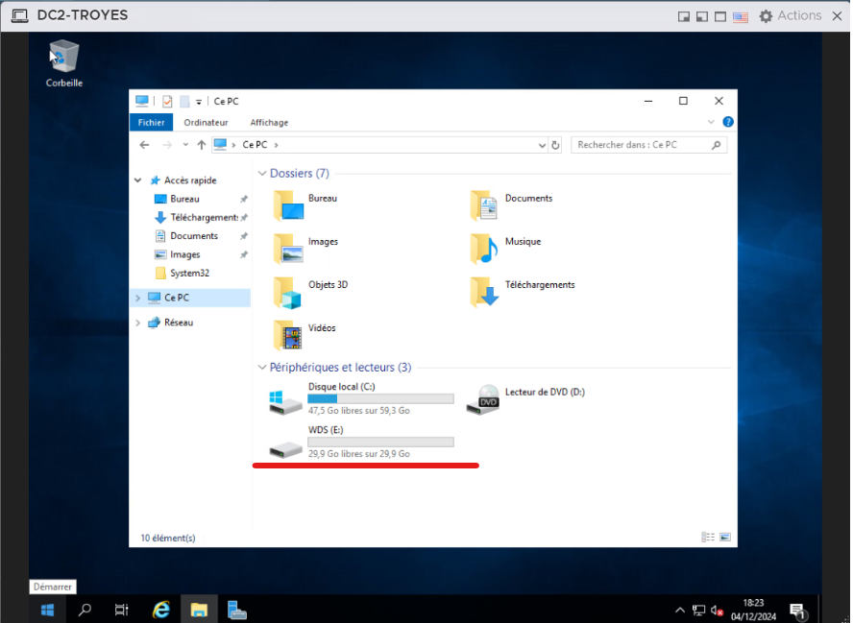
Le nouveau disque a bien été créé.

Installation du serveur de déploiement WDS.

Depuis le Gestionnaire de Serveur, cliquer sur Ajouter des rôles et des fonctionnalités.
Cocher Windows Deployment Services (Services de déploiement Windows – WDS)
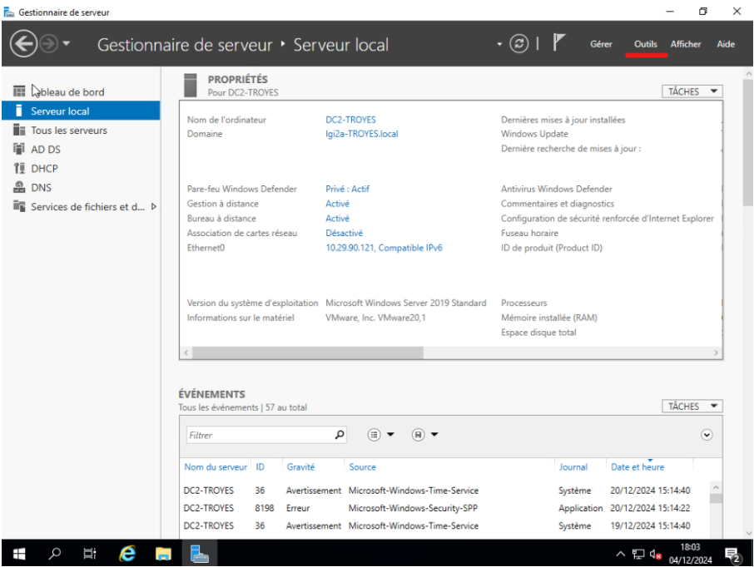

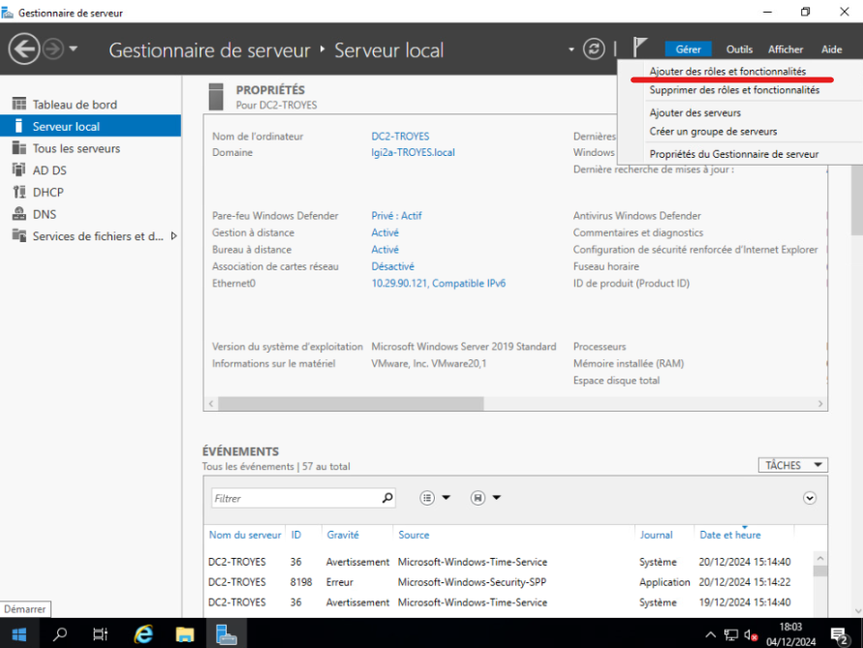

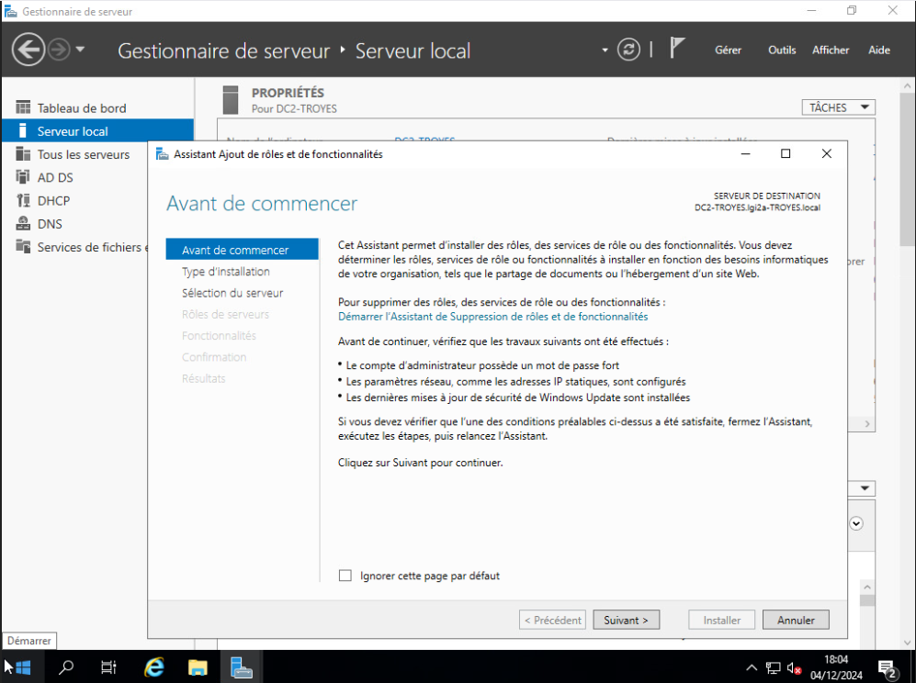

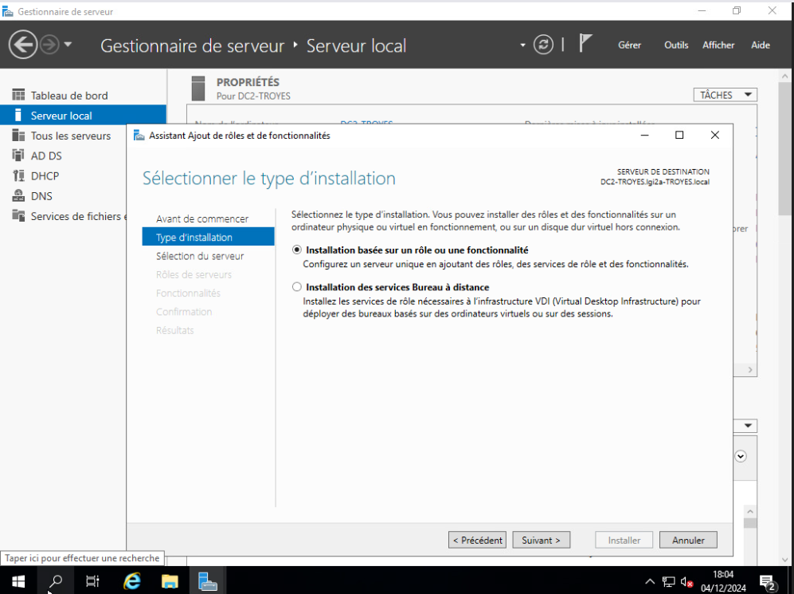
Au lancement de l’assistant, cliquer sur le bouton « suivant »

Sélectionner le serveur ou WDS va être installé et cliquer sur « Suivant »
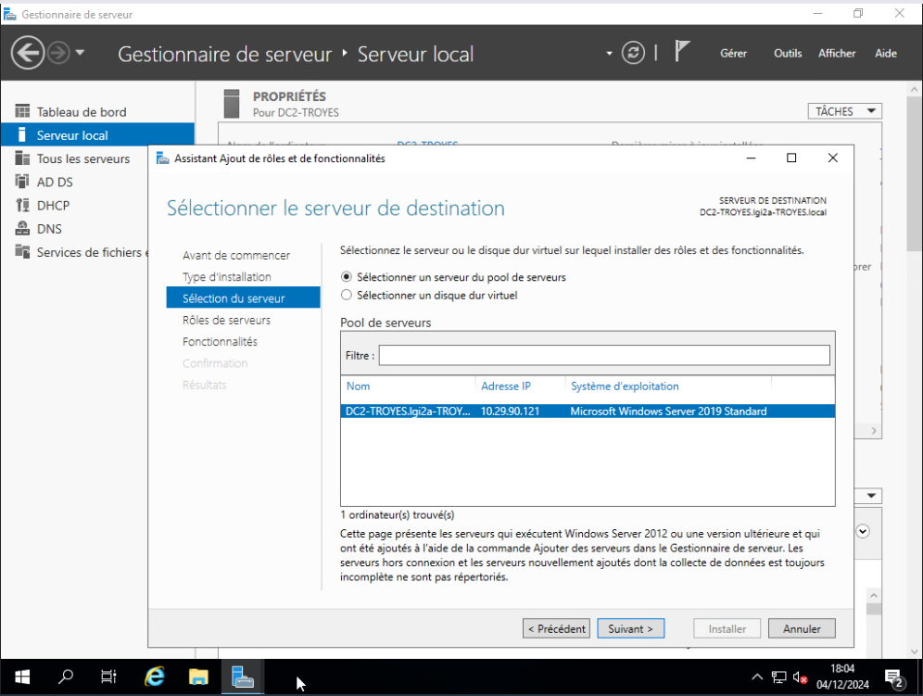

Dans la liste des rôles, cocher la case « Services de déploiement Windows » puis « suivant ».
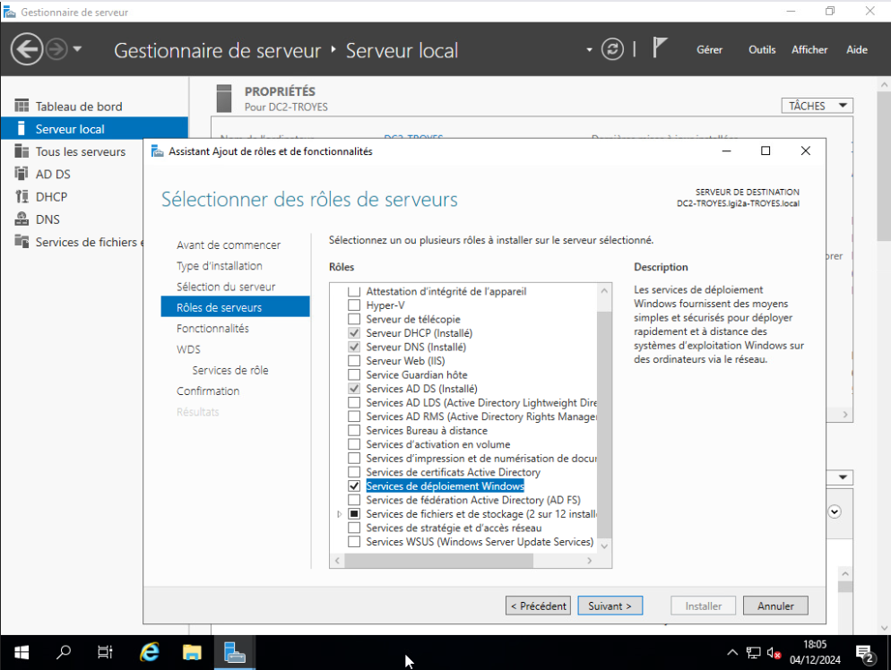

Dans la liste des rôles, cocher la case « Services de déploiement Windows » puis « suivant ».

Laissez cocher les deux services de rôles associés à WDS.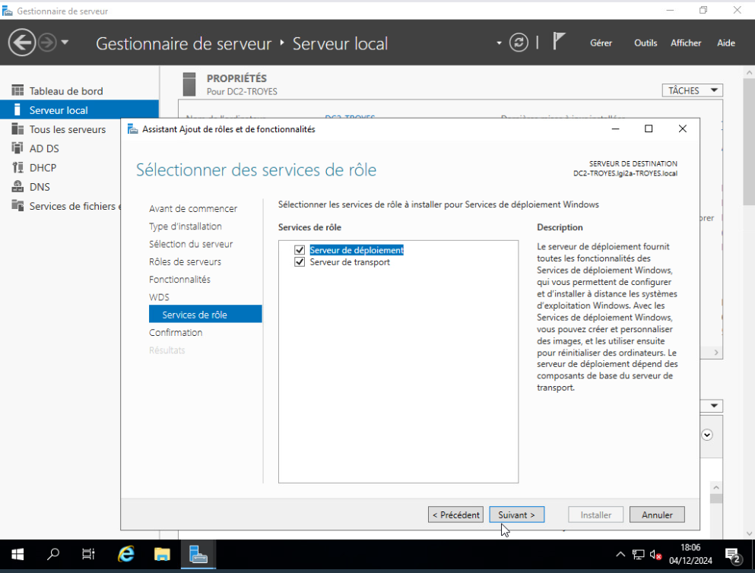

Cliquer sur « Installer pour débuter l’installation »
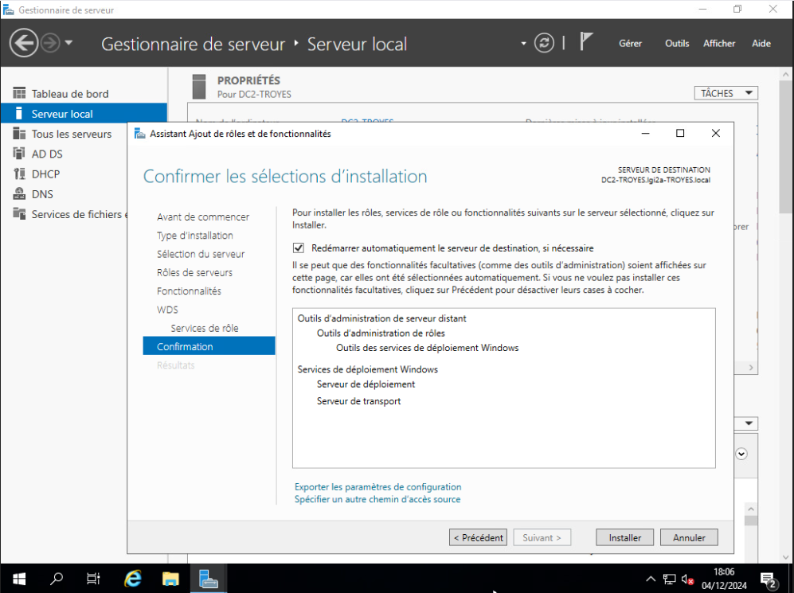

Un résumé du rôle WDS s’affiche avec les prérequis nécessaires au fonctionnement puis cliquer sur « Suivant »
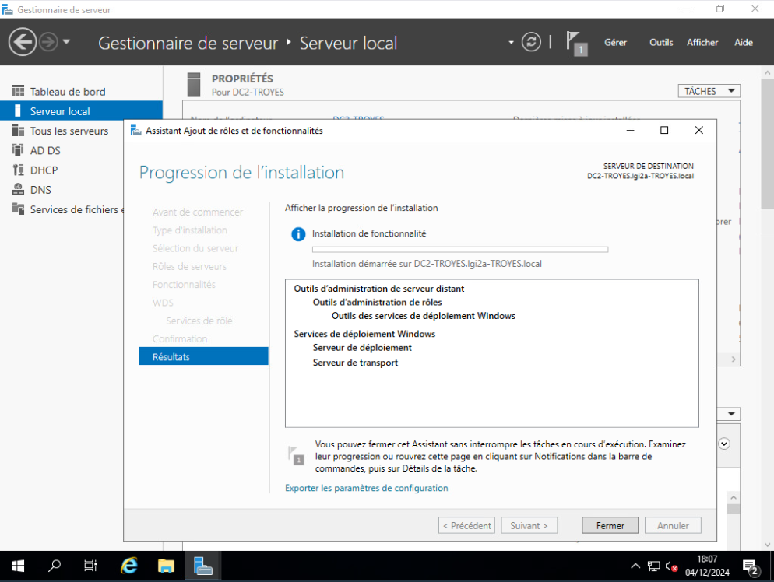

Le rôle WDS est bien installé.
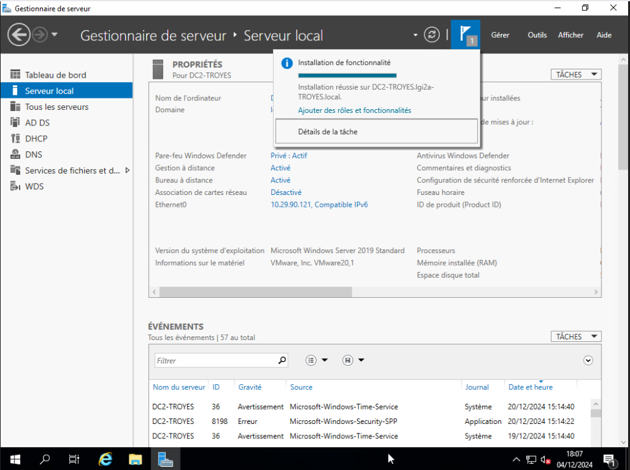

CONFIGURATION DU SERVICE SERVEUR DE DÉPLOIEMENT

Maintenant que le rôle WDS est installé, celui-ci doit être configuré en lui indiquant son répertoire de travail.

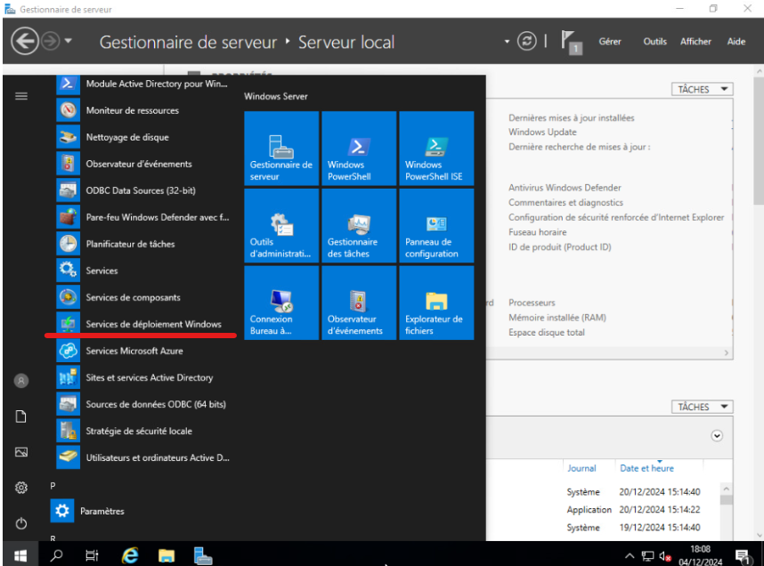

Ouvrir la console d’administration Services de déploiement Windows
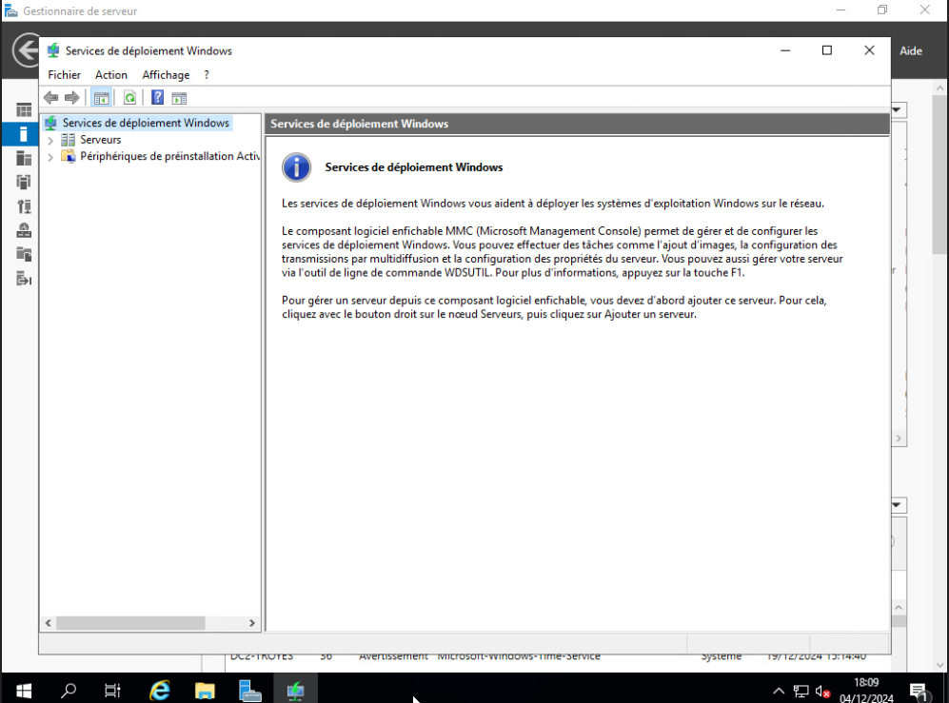

NB : Depuis la console, si le pictogramme d’alerte sur le serveur est activé, celui-ci n’est pas configuré.

Clic droit sur le Nom du Serveur > Configurer le Serveur.
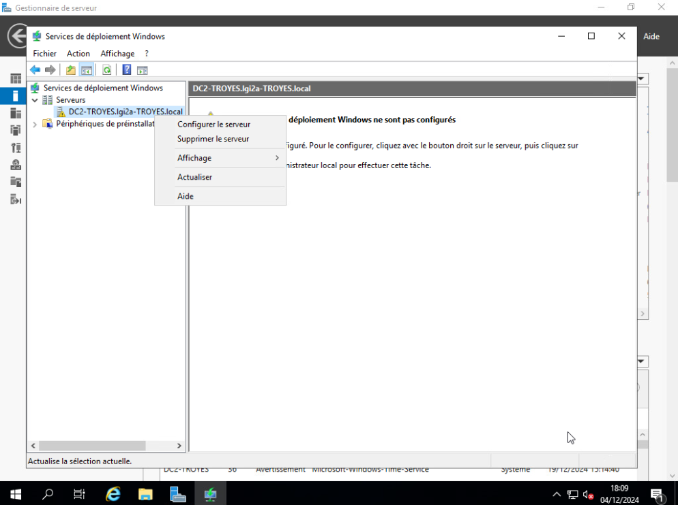

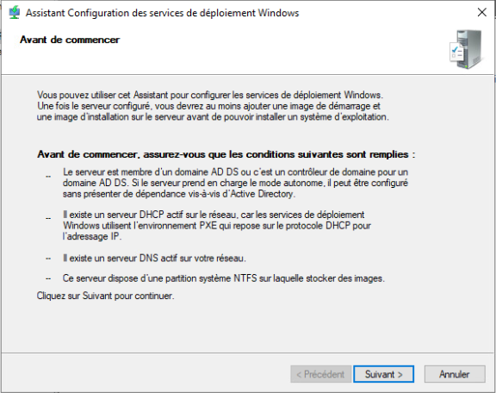

Il est possible de configurer le Serveur en mode Autonome. Il fonctionnera donc indépendamment de l’AD. Dans ce cas nous choisissons intégré à Active Directory et cliquer sur « Suivant ».
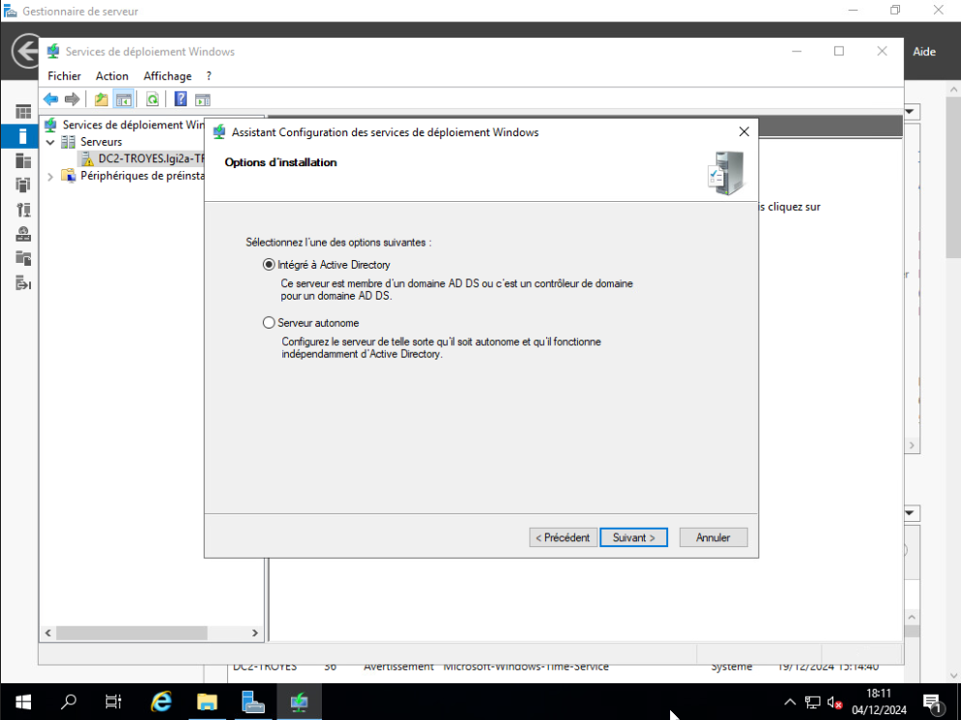

Cliquez sur Parcourir et indiquez où vous souhaitez que les services de déploiement stockent les informations nécessaires à leur fonctionnement.
Ce répertoire va contenir l’ensemble des éléments (Image de démarrage, Images d’installation, Drivers …).
Le chemin d'accès sélectionné sera le disque créé précédemment (le disque de 30Go).

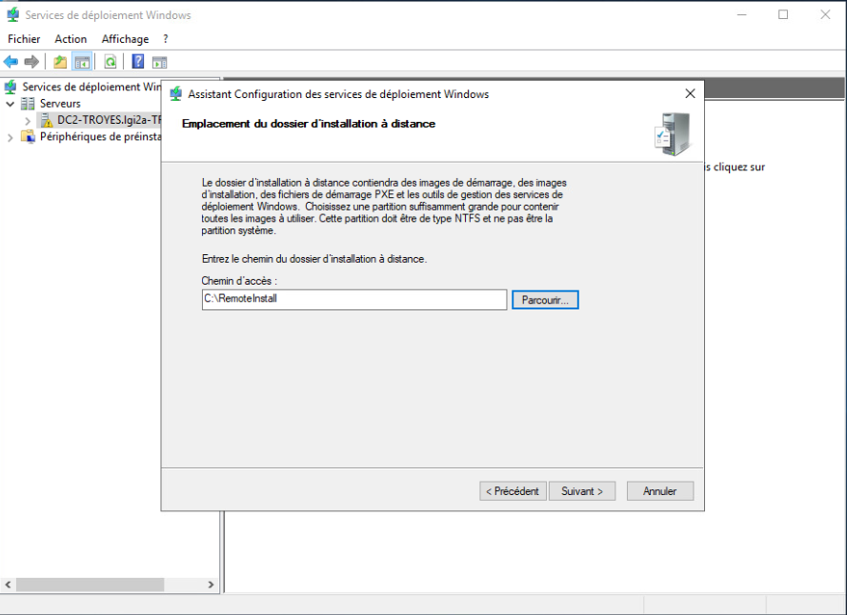

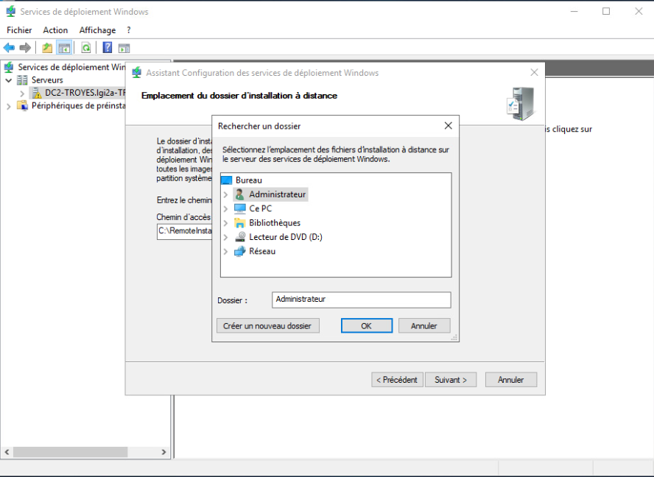

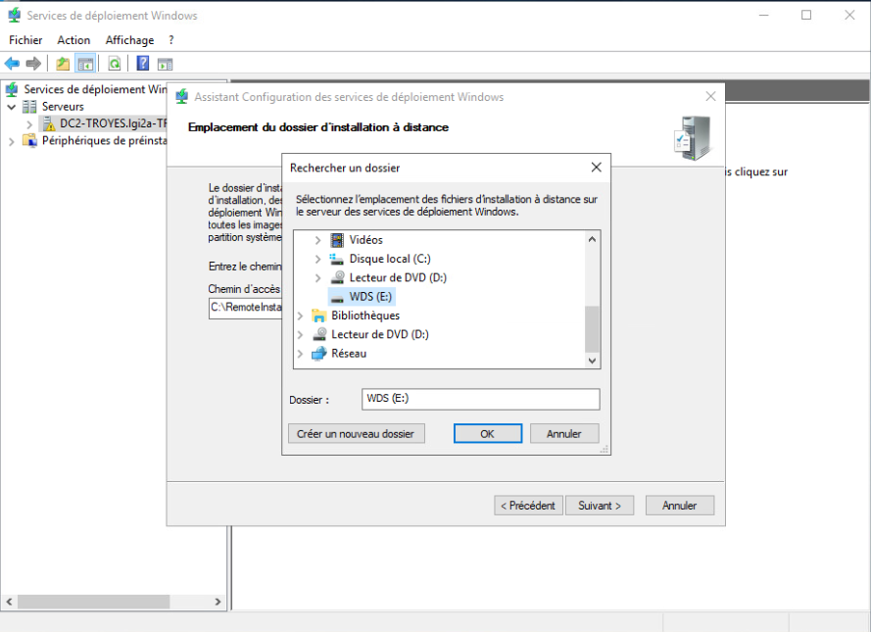

Laisser les deux options activer.
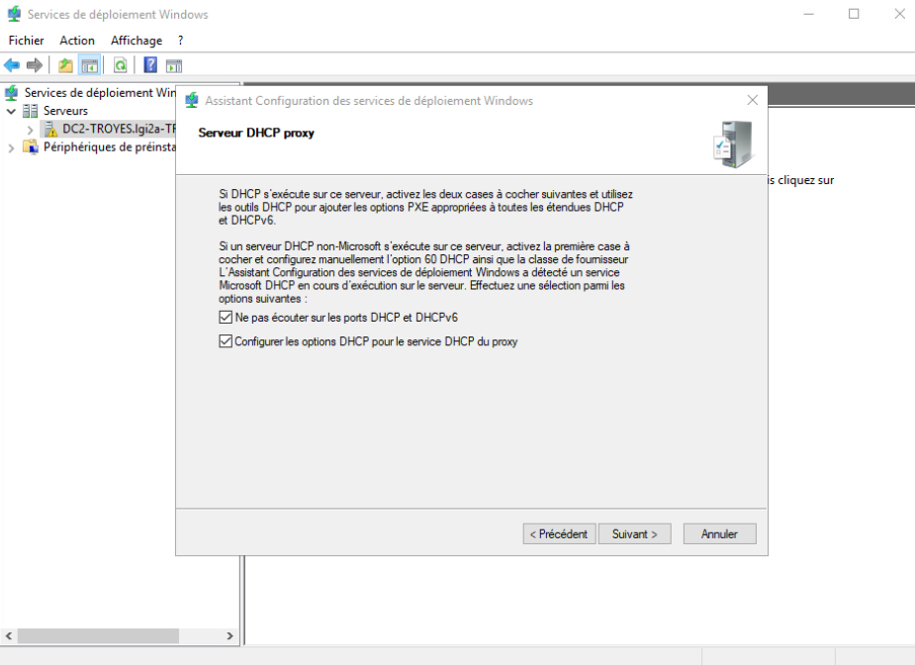

Choisir l’option Répondre à tous les ordinateurs clients (connus et inconnus).

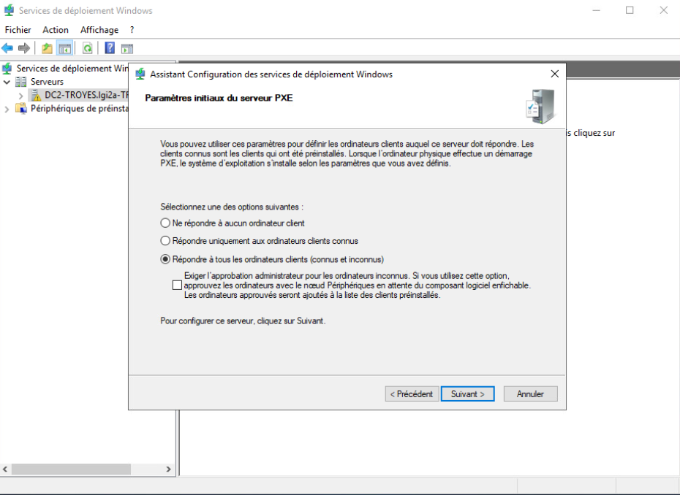

La configuration est terminée, décocher la case Ajouter les images au serveur maintenant et cliquer sur Terminer.
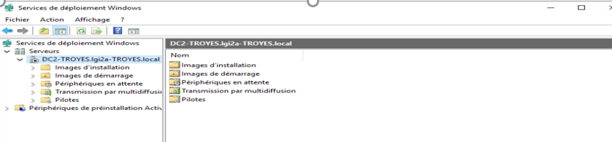

Si besoin > Redémarrer le Serveur pour lancer tous les services…

TÂCHE 4 – AJOUT D’IMAGE D’INSTALLATION.

Importation de l’ISO Windows 10

NB : le fichier boot.wim de l’ISO Windows 11 ne fonctionne pas avec WDS ! utiliser uniquement le fichier boot.wim de Windows 10 qui permet aussi d’installer Windows 11.

L’ajout de l’ISO Windows 10 est primordial afin de pouvoir récupérer les fichiers “boot.win” et “install.win”.

éteignez le Serveur puis cliquez sur “Actions”
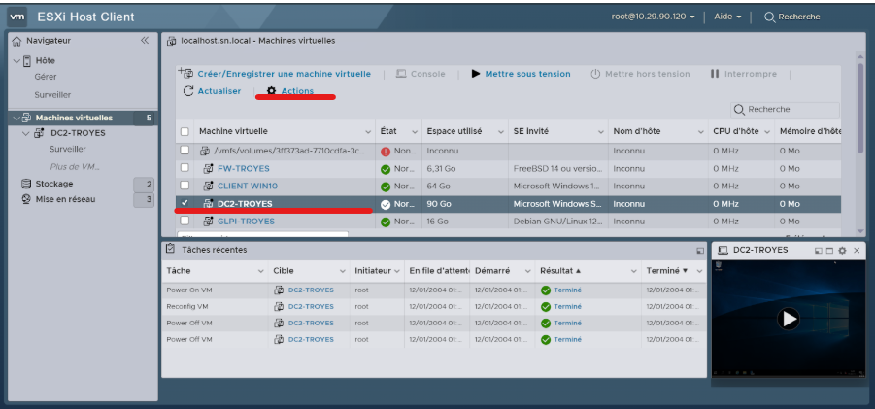

Après avoir cliqué sur « action » cliquer sur “Modifier les paramètres”.

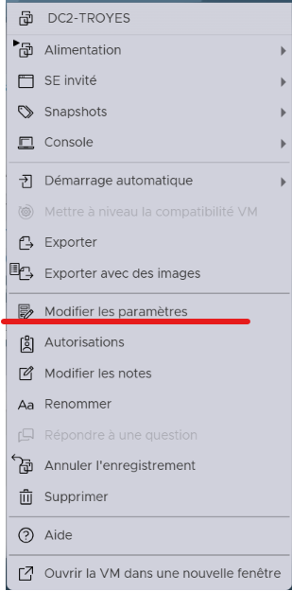

Nous allons enfin pouvoir ajouter un nouveau périphérique en cliquant sur “Ajouter un autre périphérique".
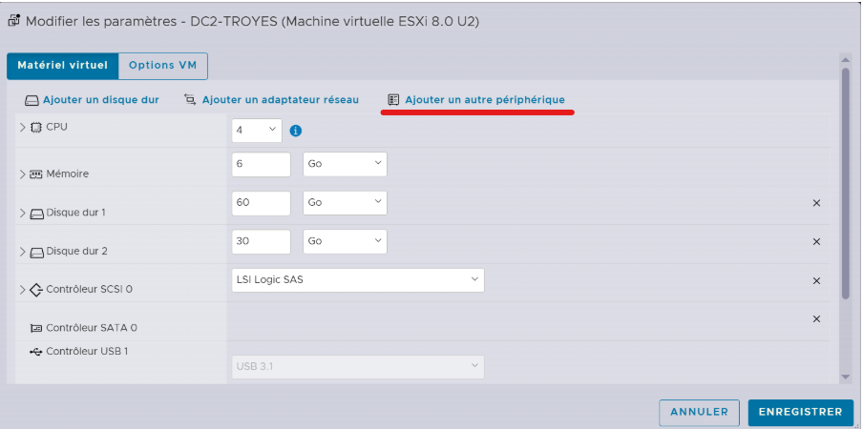

Puis sur « Lecteur de CD/DVD ».
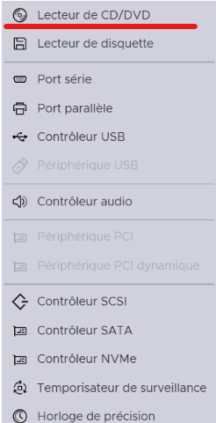
Le nouveau périphérique a bien été créé nous allons pouvoir ajouter l’ISO.

Voici l’ISO.
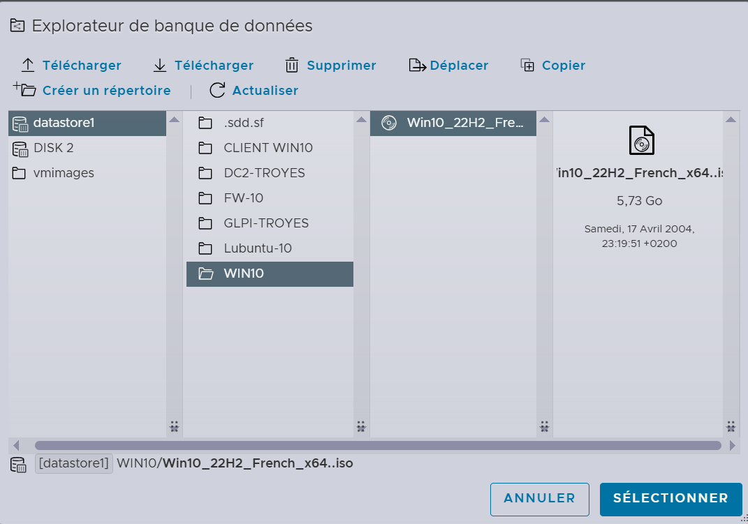
Ajouter l’iso sur le CD/DVD précédemment crée.

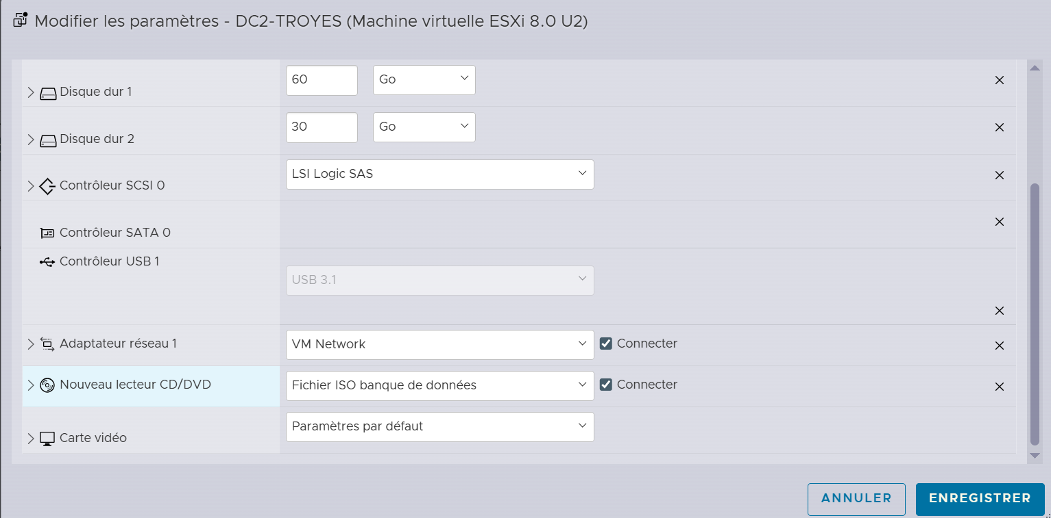
Nous pouvons enfin démarrer les Windows serveur.

Rendez-vous sur le gestionnaire de fichier afin de vérifier que l’ISO est correctement installé.

L’ISO est bien pris en compte.
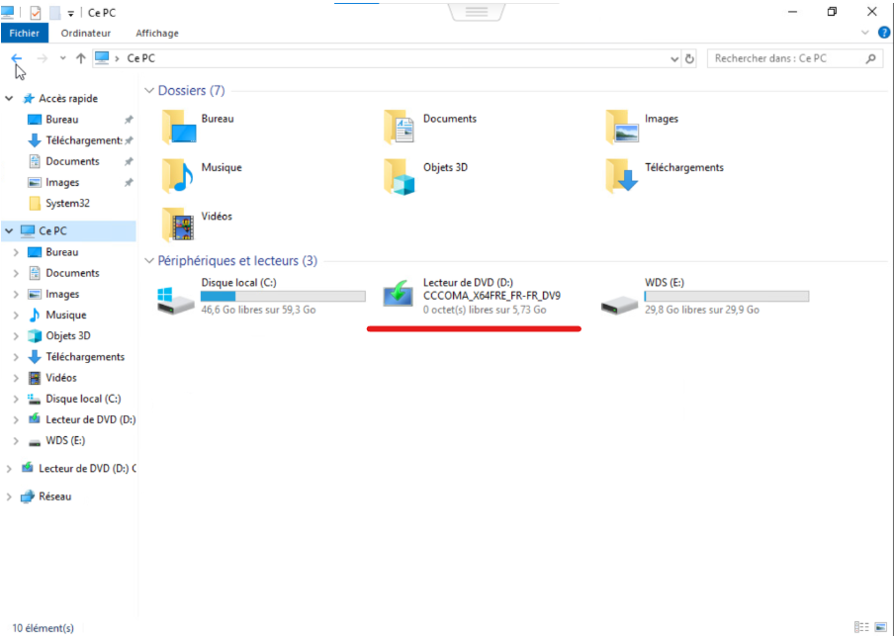

On peut enfin ajouter les fichier « install.win » et « boot.win »

Importation de l'image boot.Wim

Les images d’installation sont les systèmes d’exploitation Windows qui peuvent être distribués par les services WDS. Les images peuvent être récupérées sur un DVD Windows ou être capturées depuis un poste de référence. Dans la console WDS, elles sont rangées dans des groupes d’images qui sont représentés par des sous dossiers.

Dans la console, clic droit sur le nœud « Images de démarrage » et cliquer sur « Ajouter une image de démarrage ».
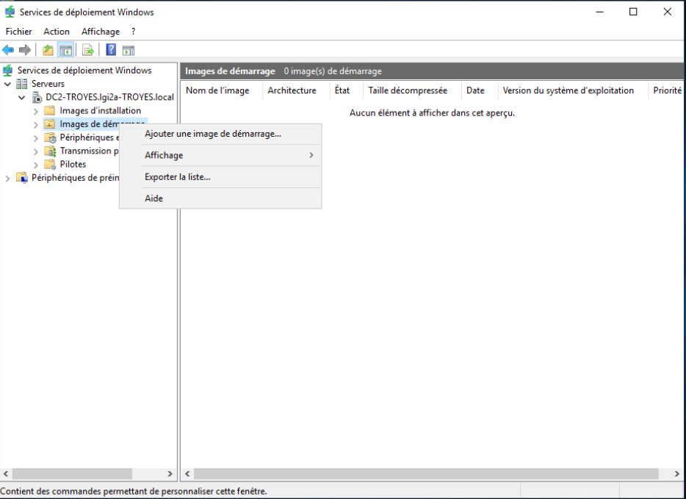

L'emplacement du fichier à sélectionner est l’ISO précédemment téléchargée.
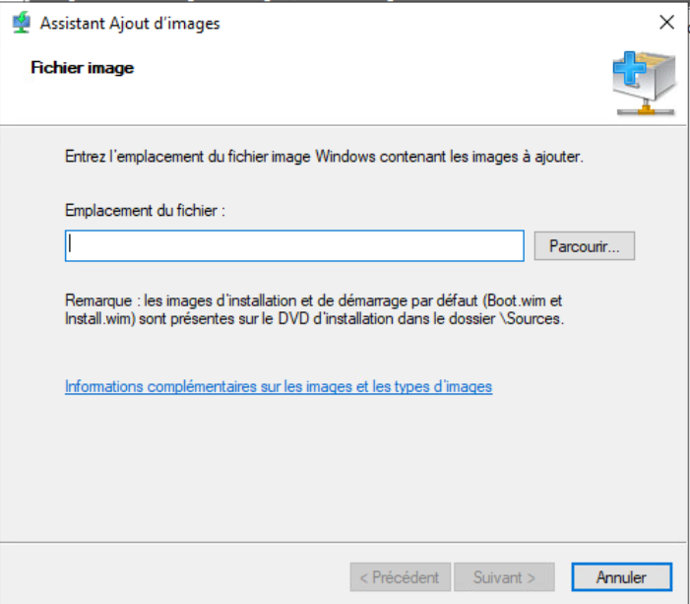

Puis sélectionner l’ISO.
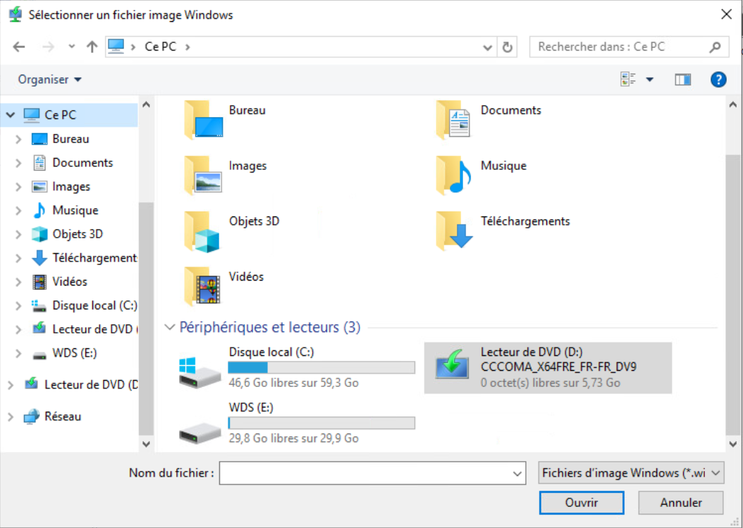

Sélections le fichier “sources”
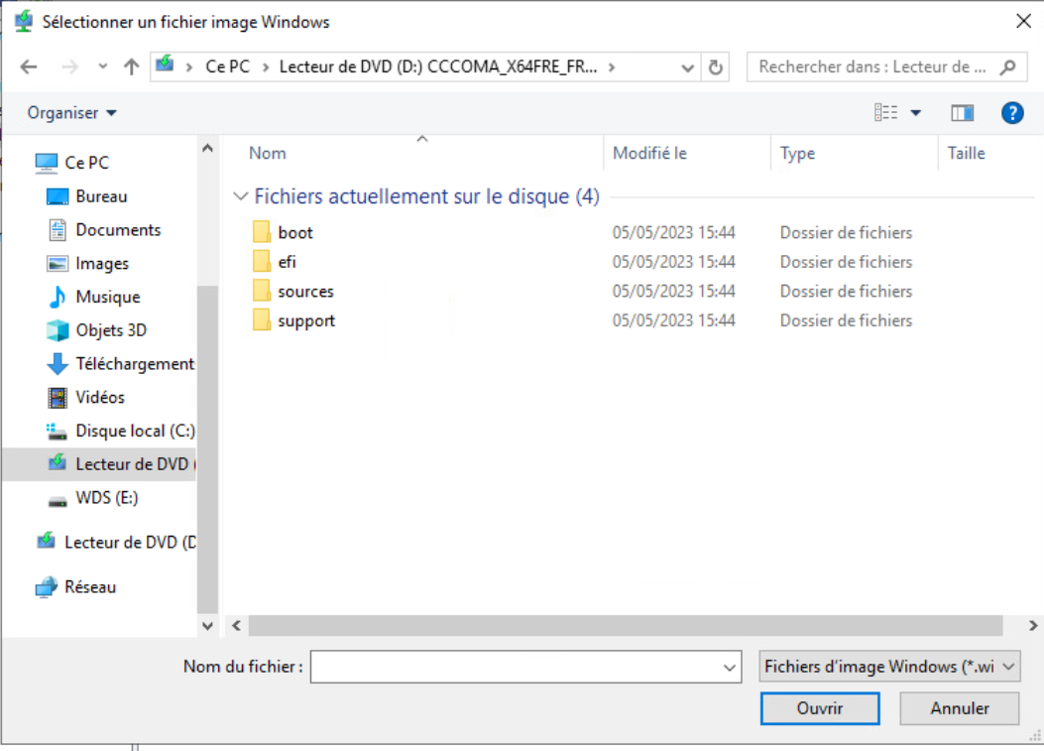

Rechercher le fichier « boot.wim » présent sur le CD d’installation de Windows 10 monté sur le serveur.
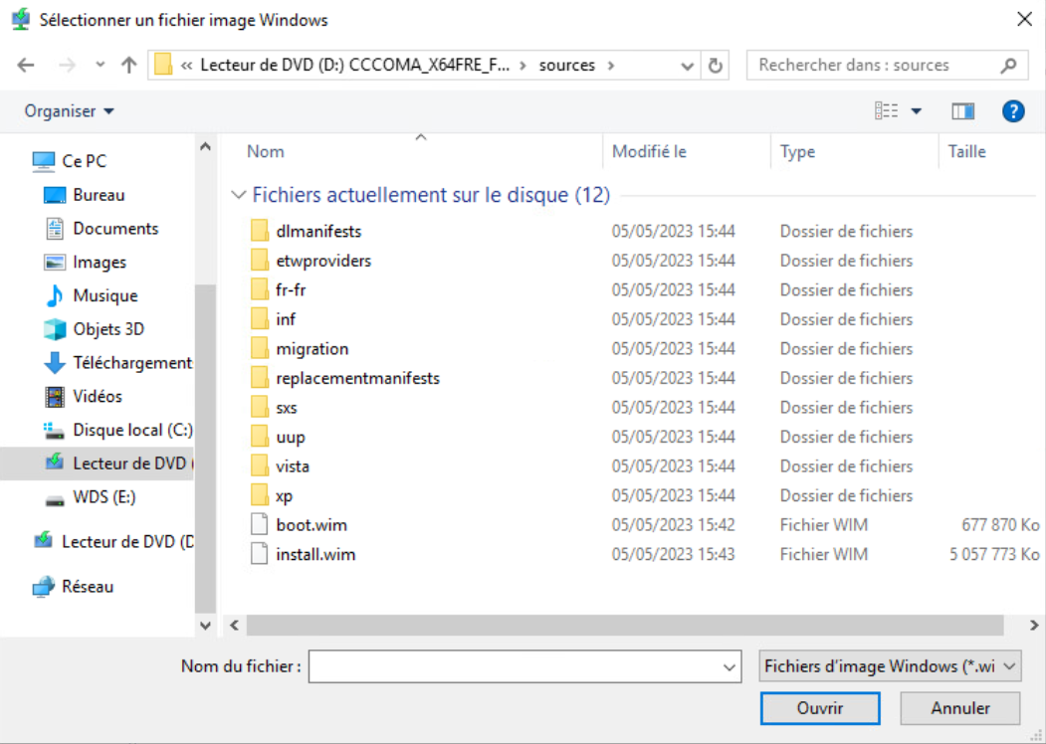

L’image de boot est sélectionnée
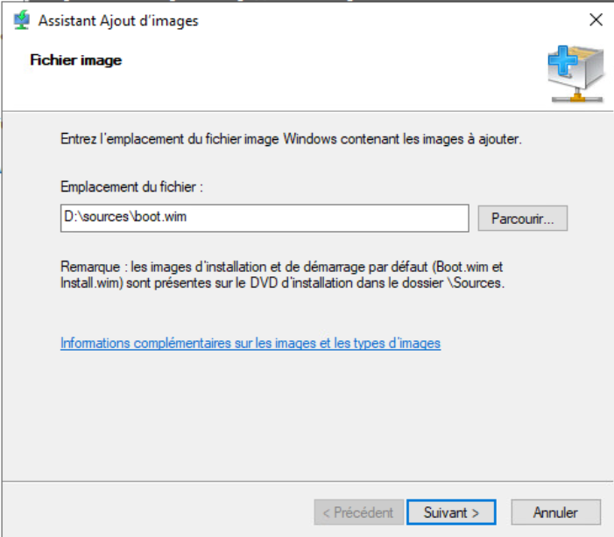

Le nom de l’image a été modifié par “Windows 10” en suite cliquer sur suivant.
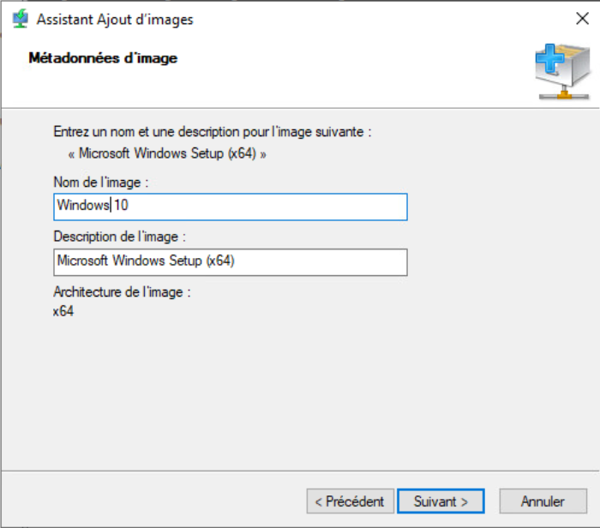

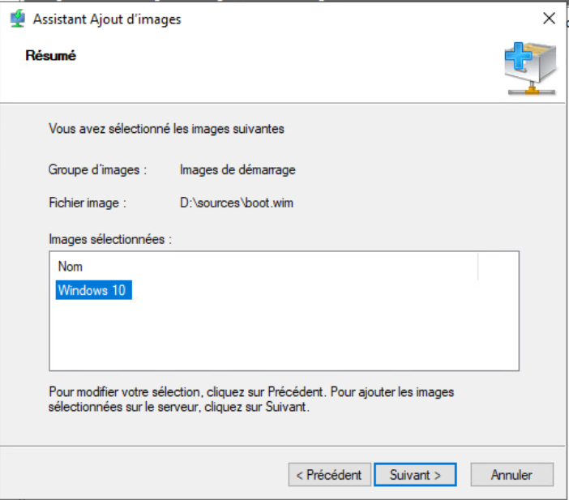

L’image de démarrage est disponible dans la console de gestion de WDS.

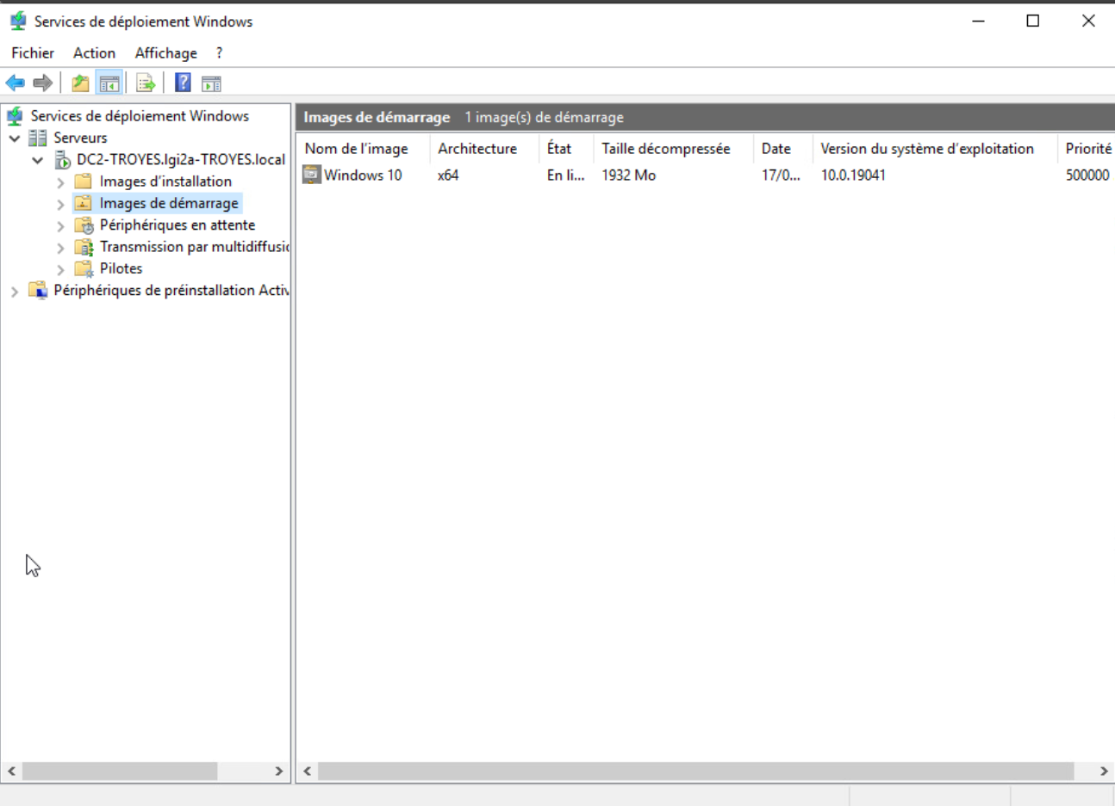

Importation de l’image install.Wim

Ajouter une image d’installation > Insérer, monter, l’ISO Windows
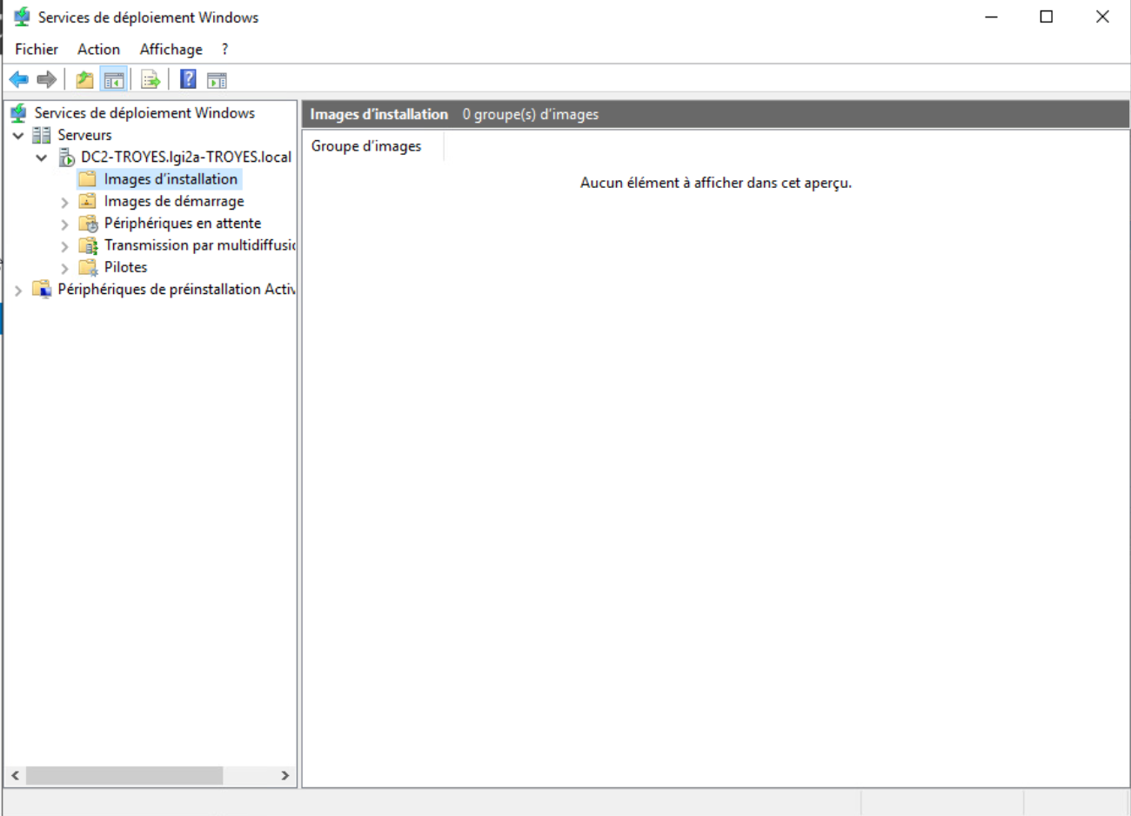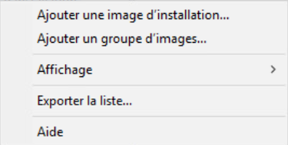

Créer un groupe d’image pour stocker notre image d’installation. Donner un nom à ce groupe.

Le nom du groupe d’images a choisi est “Windows 10”

Au lancement de l’assistance, cliquer sur parcourir pour aller chercher le fichier “install.wim”, sélectionner l’image au format .wim et cliquer sur « Ouvrir » L’image sélectionnée, cliquer sur « Suivant »

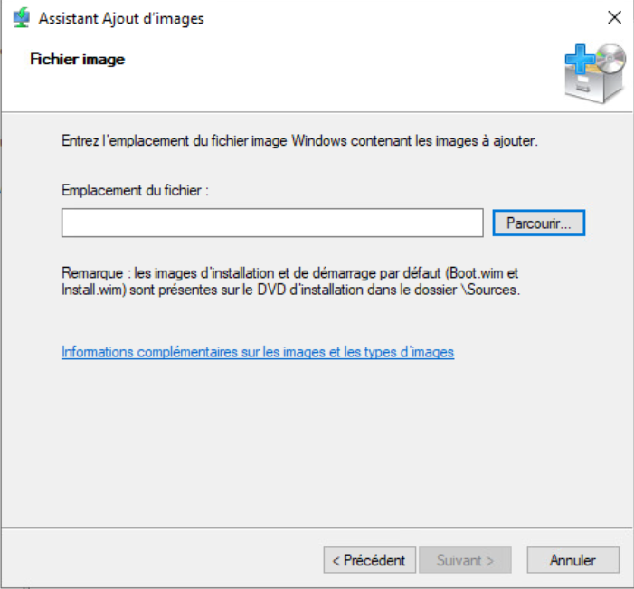
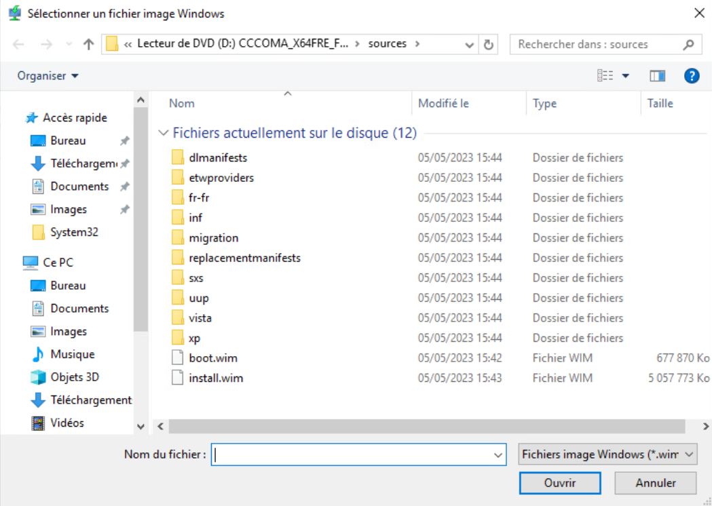

L’image système est sélectionnée
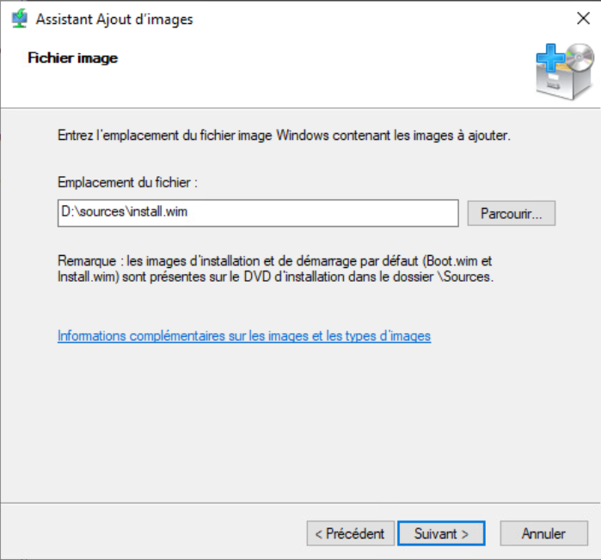

Cocher les versions à importer et décocher « Utiliser le nom et la description par défaut… » pour compléter le nom de cette image.
Les seules options sélectionner pour ma part est « Windows 10 Pro ».
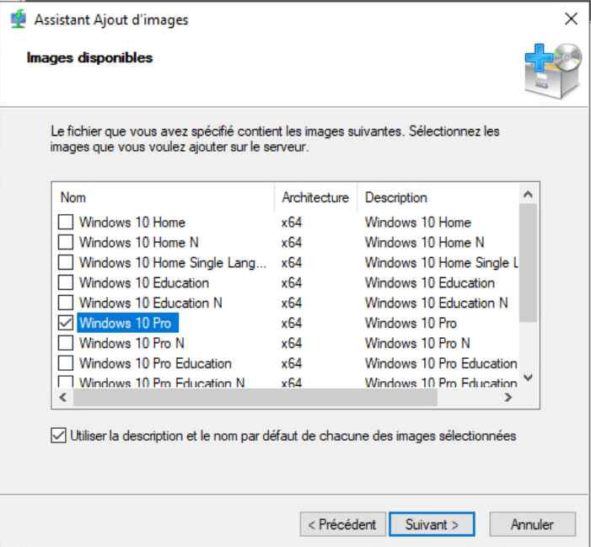

Sur les ISO Windows, il y a souvent plusieurs versions, cocher les versions import et cliquer sur « Suivant ». Pour ma part l’Images utiliser sera Windows 10 pro.

Cliquer sur « Suivant » pour confirmer l’ajout de l’image a WDS

Le nom choisi pour le groupe d’images est « Windows 10 »
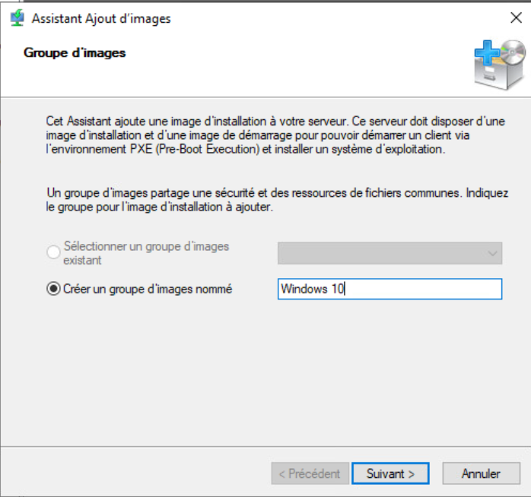

Après ceci, le serveur WDS est entièrement configuré.

L’image d’installation et de démarrage sont bien installées et configurées.

